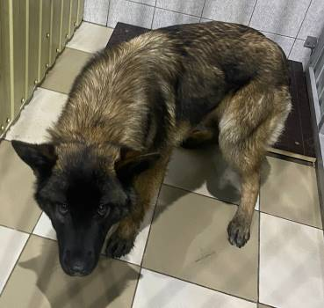 | 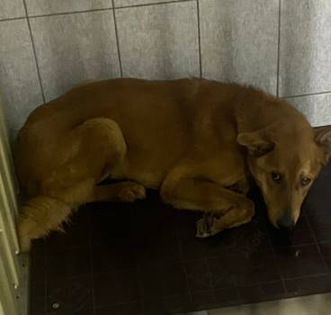
№56  Отловлено: 27.01.2023  ул. Заводская, 19  Вид: собака.  Порода/пол: беспородный, кобель.  Окрас: чёрно-рыжий.  Возраст: 1 год.  Вес: 19 кг.  Рост: 48 см. в холке.  Приметы: отсутствуют.  Особенности поведения: Спокойный.  ИН:  Вакцинация:  Кастрация:  Вет. паспорт: нет. | №57  Отловлено: 27.01.2023  Заводская, 9 (ШК №17)  Вид: собака.  Порода/пол: беспородный, кобель.  Окрас: рыжий.  Возраст: 2 года.  Вес: 22 кг.  Рост: 49 см. в холке.  Приметы: отсутствуют.  Особенности поведения: Спокойный.  ИН:  Вакцинация:  Кастрация:  Вет. паспорт: нет.

